ПОЯСНЮВАЛЬНА ЗАПИСКА
до проекту Закону України «Про внесення змін до статті 1 Закону України «Про ставки вивізного (експортного ) мита на брухт легованих чорних металів, брухт кольорових металів та напівфабрикати з їх використанням»

1. Обґрунтування необхідності прийняття акту

Основними джерелами сировини для українських виробників алюмінієвих виробів (далі - виробники) є: імпорт заготовок алюмінієвих сплавів або брухту алюмінію і використання брухту алюмінію та напівфабрикатів алюмінієвих сплавів внутрішнього ринку.
Доступний обсяг брухту алюмінію на внутрішньому ринку України становить в середньому 1200 -1300 тон в місяць.
Даний обсяг розподіляється між виробниками готових алюмінієвих виробів. Дефіцит сировини вітчизняні виробники компенсують за рахунок імпорту заготовок алюмінієвих сплавів та імпорту брухту.
З жовтня 2020 на внутрішньому ринку України спостерігається постійне збільшення дефіциту брухту алюмінію через збільшення обсягів експорту за кордон (переважно в Туреччину, яка підняла ціни закупівлі на імпортний брухт і сплави з алюмінію).
З ростом дефіциту брухту кольорових металів всередині країни українські виробники змушені розподіляти наявні на території країни обсяги за вищою ціною.
Так, за період жовтень 2020 - січень 2021 ціна брухту зросла на 31% і продовжує зростати по сьогоднішній день. (Мал.1)

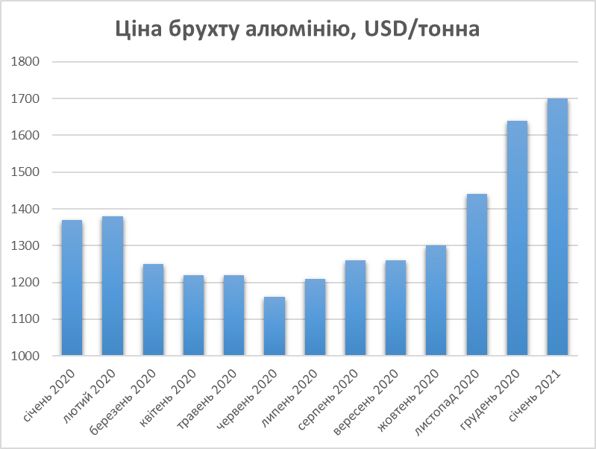
Мал. 1 - Ціна брухту алюмінію, USD/тонна

Через дефіцит брухту і високу ціну виробники галузі змушені імпортувати сировину (якщо ціна імпорту дозволяє їм продовжувати свою діяльність) або скорочувати обсяги виробництва.
Унаслідок зростання собівартості продукції з кольорових металів цінова політика українських виробників на світовому ринку стає неконкурентною, а на внутрішньому ринку спостерігається падіння продажів виробів з кольорових металів через низьку купівельну спроможність населення.
Через підвищення цін на сировину обсяги виробництва продукції з алюмінію мають сталу тенденцію до зменшення з місяця в місяць. Так в січні 2021 в порівнянні з жовтнем 2020 показник в середньому впав на 35%, а в окремих виробників обсяг виробництва зменшився на 50-65 % (Мал.2).

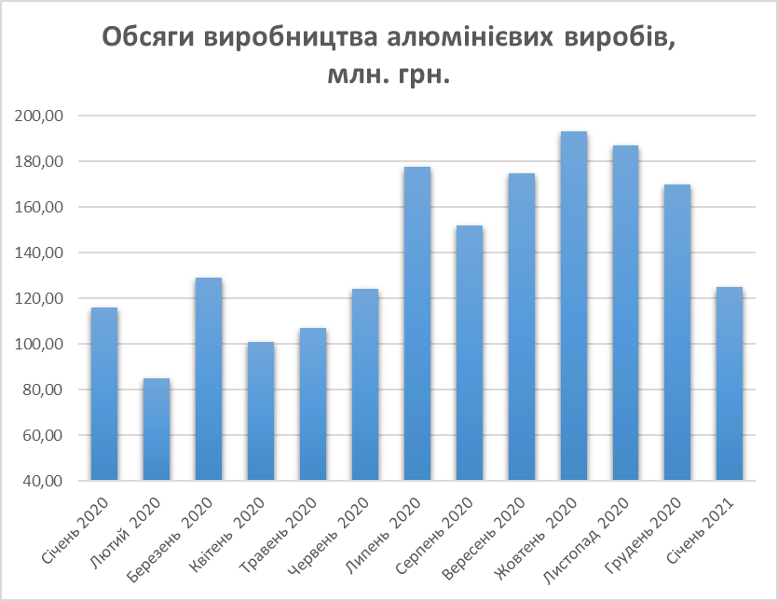
Мал.2 - Обсяги виробництва алюмінієвих виробів, млн. грн.
З постійним збільшенням дефіциту сировини і зростанням цін деякі виробники будуть змушені припинити діяльність через не конкурентоспроможність і збитковість бізнесу.
Слід відзначити, що вітчизняна економіка продовжує переживати значні складнощі, пов’язані з глобальним впливом пандемії COVID-19. За підсумками ІІІ кварталу 2020 року ВВП України знизилось на 3,5%, у тому числі валовий продукт, вироблений у секторі переробної промисловості – на 5,6%. У 2020 р. індекс продукції переробної промисловості скоротився на 6,9%.
У зв’язку із цим, законопроект пропонує збільшити ставку вивізного мита за кодом 76 02 00 (відходи та брухт з алюмінію) - до рівня 27%, а також встановити вивізне мито на стратегічно важливу сировину-напівфабрикати для українських виробників алюмінієвих виробів за кодами - 7601 20 (сплави алюмінієві ) - на рівні 27%, 7605 (дріт алюмінієвий) - на рівні 27%.
Запропонований законопроект дозволить обмежити вивезення сировини, необхідної для внутрішнього споживання українських виробників, призведе до зменшення дефіциту сировини, зниження цін на алюмінієві вироби на внутрішньому ринку, а також до збільшення обсягу експорту за рахунок відновлення конкурентоспроможності українських виробників на світовому ринку, що дозволить вітчизняним виробникам продукції впевнено модернізувати виробництво, зберегти робочі місця та забезпечить податкові надходження до бюджету.

2. Мета і шляхи її досягнення
Метою прийняття законопроекту є збереження дієвого механізму правового регулювання експорту металобрухту для зменшення дефіциту брухту кольорових металів на внутрішньому ринку задля першочергового забезпечення потреб вітчизняних виробників.
Крім того, законопроект спрямований на подальшу стабілізацію ситуації в металургійній галузі та суміжних секторах, збереження існуючих та створення нових робочих місць, збільшення надходжень до державного бюджету за рахунок підвищення експортного мита на металобрухт, а також створення більшої доданої вартості на території держави шляхом глибокої переробки дефіцитної сировини, утвореної на її території.

3. Загальна характеристика та головні положення
Законопроектом пропонується збільшити ставку вивізного мита за кодом 76 02 00 (відходи та брухт з алюмінію) – з 15% до 27%, а також встановити вивізне мито на стратегічно важливу сировину-напівфабрикати для українських виробників алюмінієвих виробів за кодами - 7601 20 (сплави алюмінієві ) - на рівні 27%, 7605 (дріт алюмінієвий) - на рівні 27%.
Реалізація запропонованого заходу має економіко-правове підґрунтя та не суперечить міжнародним зобов’язанням України. Діючі та пропоновані заходи з підвищення експортного мита на металобрухт повністю відповідають нормам міжнародного торгового права в рамках СОТ й інших міжнародних зобов’язань України щодо регулювання зовнішньої торгівлі.
Активне розгортання глобальної торгової війни надаватиме пріоритетності набагато актуальнішим міжнародним диспутам щодо подальшого формату світової торгівлі металами між основними країнами-виробниками. На користь України в цьому питанні зіграла й усталена світова практика: з 2010 р. різними країнами світу введено понад 25 заходів, які обмежують чи повністю забороняють експорт металобрухту. При цьому жодних торговельних суперечок в рамках СОТ ці заходи не спровокували.
З огляду на зазначене та враховуючи тимчасову анексію Криму, продовження військової агресії РФ на Сході країн, запровадження тимчасового військового стану та, відповідно, проведення Операції об’єднаних сил (ООС), що формує передумови для подальшої мілітаризації економіки й зростання внутрішнього попиту на продукцію з кольорових металів повною мірою відповідає положенням Статті XXI(b)(iii) ГАТТ «Винятки з міркувань безпеки», в якій наголошується, що ніщо в Угоді ГАТТ не повинно тлумачитися «як перешкода будь-якій стороні у здійсненні будь-яких дій, які вона вважає необхідними для захисту суттєвих інтересів своєї безпеки, що вживаються під час війни чи інших надзвичайних обставин у міжнародних відносинах».
При цьому тимчасове підвищення (запровадження) вивізного мита на брухт кольорових металів відповідає основним критеріям застосування статті XXI(b)(iii) ГАТТ та інших положень системи угод СОТ, а саме:
- запроваджується в умовах зовнішньої військової агресії та анексії частини території України;
- є недискримінаційним, оскільки передбачається, що ставка експорту розповсюджується на експорт брухту кольорових металів до будь-якої країни;
- носить тимчасовий характер, що безпосередньо пов’язаний з існуванням загрози національній безпеці.
Крім того, вказаний захід не порушує Угоди про асоціацію з Європейським союзом, адже Статтею 36 «Загальні винятки» чітко визначено, що «Ніщо в цій Угоді не повинно тлумачитися як таке, що перешкоджає вжиттю або застосуванню будь-якою Стороною заходів згідно зі Статтями XX та XXІ ГАТТ/СОТ та їх примітками щодо тлумачення, які включено до цієї Угоди і є її невід’ємною частиною».
Відповідно, зазначене положення у рамках системи Угод СОТ та Угоди про асоціацію з ЄС надає право Україні запроваджувати будь-які регуляторні заходи, які вона вважає необхідними для захисту суттєвих інтересів своєї безпеки, зокрема, під час війни чи інших надзвичайних обставин у міжнародних відносинах.
4. Стан нормативно-правової бази у даній сфері правового регулювання
Основними нормативно-правовими актами у даній сфері є Закон України «Про металобрухт», Закон України «Про ставки вивізного (експортного) мита на брухт легованих чорних металів, брухт кольорових металів та напівфабрикати з їх використанням», Закон України «Про зовнішньоекономічну діяльність» та Закон України «Про Митний тариф України».
Прийняття та реалізація законопроекту не потребує додаткового внесення змін до інших законодавчих актів України.

5. Фінансово-економічне обґрунтування
Реалізація проекту Закону не потребує додаткових витрат з Державного бюджету.
Натомість, прийняття законопроекту забезпечить додаткові надходження до бюджету у вигляді експортного мита та створення умов безперебійного постачання на вітчизняні підприємства доступної сировини, що сприятиме виробництву металопродукції з більшою доданою вартістю.

6. Прогноз соціально-економічних та інших наслідків прийняття акту
Прийняття законопроекту сприятиме зниженню дефіциту брухту кольорових металів на внутрішньому ринку.
Крім того, наявність доступної сировини на внутрішньому ринку сприятиме безперебійному функціонуванню вітчизняної промисловості, а, отже, збереже робочі місця в реальному секторі економіки, забезпечить додаткові податкові і митні надходження до бюджетів всіх рівнів.

Народні депутати України Леся ЗАБУРАННА

